Introducción

La idea de la construcción del software surge de la necesidad de automatizar los procesos de agendamiento de pasajeros en los viajes, gestionar los cobros a los clientes y los pagos a los proveedores.

El software esta basado en tecnología web con el objetivo de independizar al usuario del proceso de modificaciones y/o actualizaciones que sufra el sistema en su ciclo de vida, ya que estos se ejecutan en un navegador y por ende al realizarse un cambio en el servidor éstos cambios se replican en todos los equipos conectados a éste.

En el documento se explicara el modo de interactuar con las diferentes pantallas, posibles errores, preguntas comunes y alternativas de uso. Se debe tomar en cuenta que este documento puede sufrir cambios durante el periodo de uso y por ende este documento puede tener casos de procedimientos desactualizados.

Caracteristicas del Sistema

Software desarrollado en lenguaje Java EE, en el entorno de desarrollo Netbeans, utiliza el framework de interfaz Primefaces 5 con JSF 2.0 que es la cara visible de la aplicación.
Utilizando el esquema Modelo-Vista-Controlador, con EJB, la aplicación independiza la parte de gestión de datos, de la Logica de Negocios junto a las Vistas (Pantallas).
En la parte de datos estos se gestionan en una base de datos Postgres.

Requerimientos de Sistema:
Hardware
Para empezar se deben disponer un minimo de 2 (dos) computadores, uno que funcione de servidor y otro que oficie de cliente. En el caso de que se disponga de más de 2 (dos) equipos la configuración del servidor debe ser mejorada a fin de no tener inconvenientes de performance . Las configuración basica de estos se detalla a continuación:
Cliente:
- Procesador Intel Pentium 4 o superior que tenga soporte para SSE2
- Memoria RAM de 512 MB
- 200 MB de espacio en disco duro
- Tarjeta de red ethernet
*Obs: Se toman los requerimientos minimos del navegador ya que es indispensable que el equipo tenga uno instalado al momento de querer ejecutar la aplicación.

Servidor:
- Procesador Intel I5 o superior
- Memoria RAM de 2 GB
- 2 Gb de espacio en el disco duro
- Tarjeta de red ethernet

Luego se debe contar con conexiones de red para cada equipo y un switch, hub, etc. para la interconexión entre equipos.

Ésta es la configuración mas básica requerida para que el sistema funcione, por lo que no se garantiza la ausencia de retardos y/o errores.

Software:
Cliente:
Se debe contar con un navegador para la visualización, este debe ser soportado por el framework entre los que podemos citar a Firefox, Chrome, Internet Explorer. No se garantiza el funcionamiento en navegadores que no se encuentren entre los navegadores citados.

Servidor:
Se debe contar con un servidor de aplicaciones entre los que se pueden citar Apache Tomcat de preferencia, Glassfish. No se garantiza el funcionamiento en otros servidores de aplicaciones que no se encuentren entre los ya citados.
Tambien debe tener un gestor de base de datos postgres con el servicio activado, ya que este es utilizado por el servidor de aplicaciones para el funcionamiento del sistema.

Descripcion de Pantallas del Sistema y Funcionamiento
Pantalla de Login
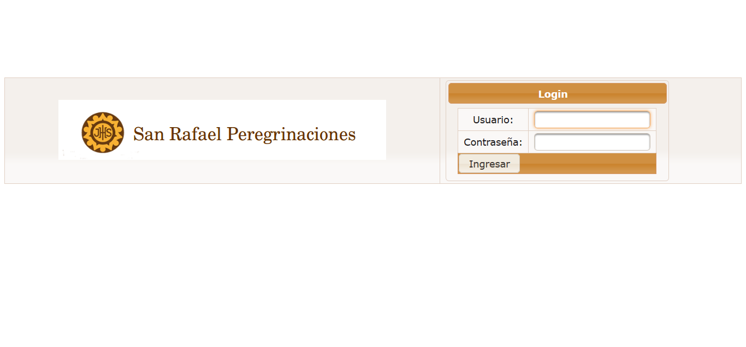

Primera pantalla al abrir el sistema. A la izquierda encontramos el logo de la empresa, y a la izquierda se encuentran los campos de USUARIO y CONTRASEÑA. Al ingresar estos datos y pulsar el botón ‘Ingresar’ se comparan con lo guardado en el sistema y el servidor provee acceso.
Si no se poseen estos datos usted debería solicitar estos datos al personal encargado de esta tarea.
Pantalla de Inicio
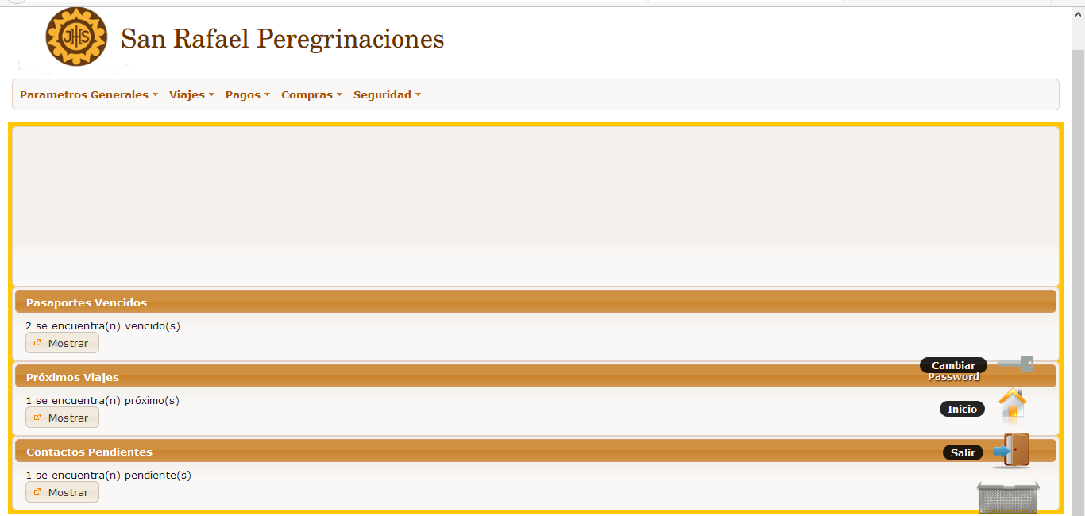

Primer vistazo al sistema. En este punto se puede visualizar el menu en la parte superior, mas abajo, en la zona media, se encuentra la grilla de viajes.
Luego, en la parte media hacia abajo se encuentran los paneles del dashboard, cuya funcion es dar informacion interesante al user al momento de loguearse.
Primeramente en el dashboard, se encuentra el resumen de los pasaportes vencidos, donde se muestra la cantidad de pasaportes vencidos registrados en el sistema. Al pulsar el boton ‘Mostrar’, se detalla en un dialogo los datos de estos pasaportes.
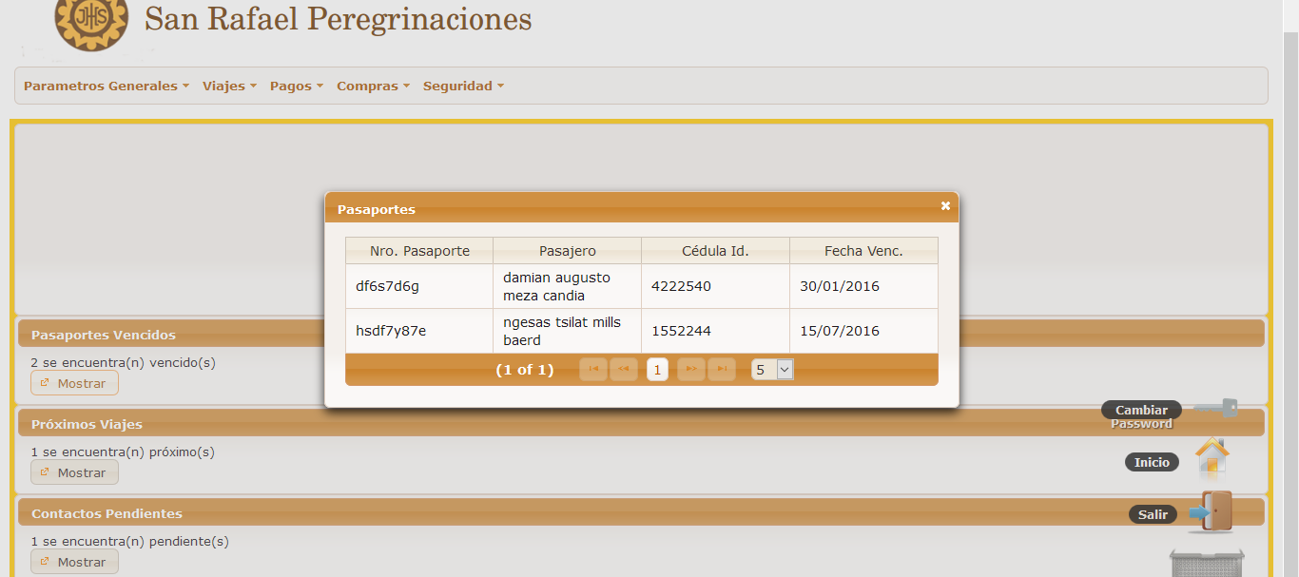

Luego, se puede encontrar el resumen de los contactos a clientes pendientes, esto se registra en el maestro de Contactos (éste maestro será en la seccion del Modulo de Contacto), y se basa en la fecha de contacto registrada.
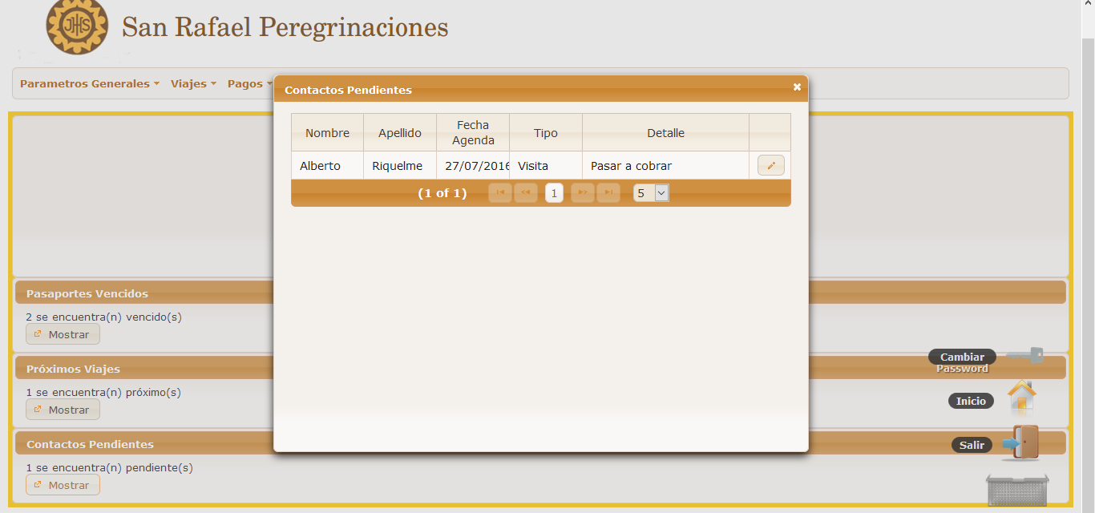
Se puede actualizar el estado del contacto como así tambien agregar una observacion sobre puntos referentas al contacto; ya que este dialogo muestra todos los contactos que se encuentran pendientes.

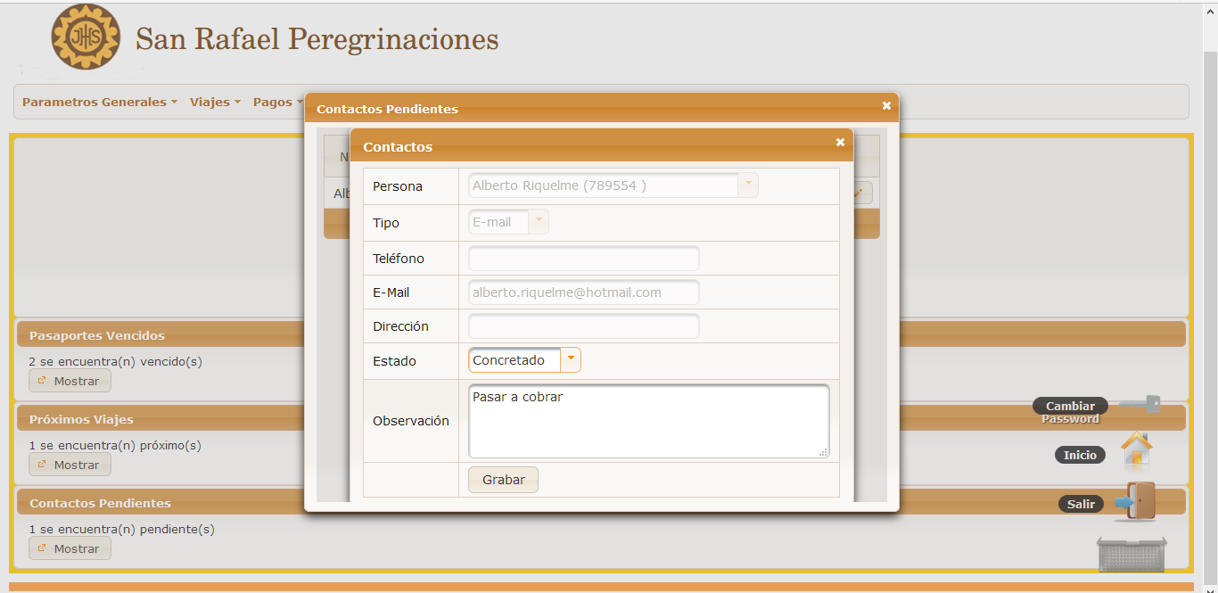

En la zona inferior derecha se encuentran los accesos de usuario, el boton de inicio, el boton de salir de la sesión y el boton de cambiar contraseña, que lleva a la pantalla para realizar dicha operacion.
Parametros Generales
Este modulo posee las pantallas de carga, modificacion o eliminacion de datos que se utilizan en todo el sistema y que son estandares para todos los modulos.

Paises
El mantenimiento de paises posee una planilla con los paises registrados.

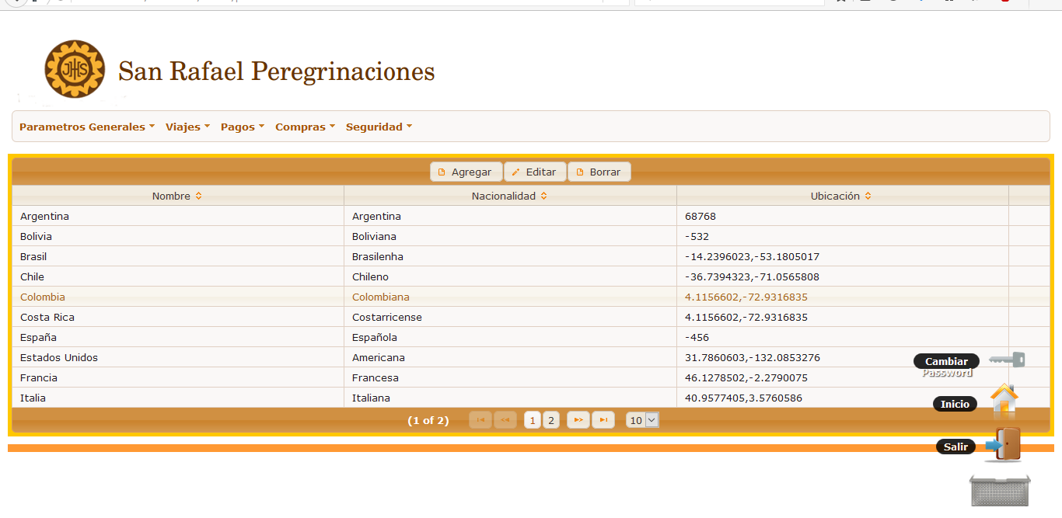

En la parte superior podemos ver los botones de accion, que como se da en todos los mantenimientos son ‘Agregar’, ‘Editar’ y ‘Borrar’.
Para agregar un nuevo registro se pulsa el boton ‘Agregar’ y se mostrara el siguiente cuadro de dialogo:
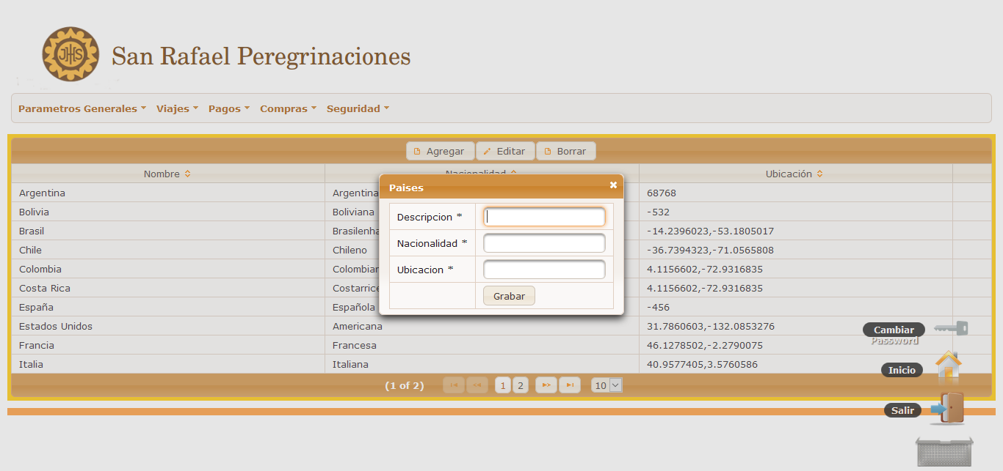
Se mustran los datos de la tabla, siendo obligatorios los que en la etiqueta del campo con un asterisco (*) lo que son obligatorios. Al completar los campos los datos se guardan al pulsar el boton guardar.
Para editar se sigue el mismo procedimiento.Primero se selecciona en la tabla el registro a editar, luego se pulsa el boton ‘Editar’ y se desplegara el mismo dialogo con los datos del registro a editar. Para guardar se pulsa el boton ‘Grabar’.
Para borrar un registro se selecciona primero el registro que sera borrado y luego se procede a pulsar el boton ‘Eliminar’. Luego se vera el dialogo con los datos del registro a borrar que se vera de la siguiente manera:
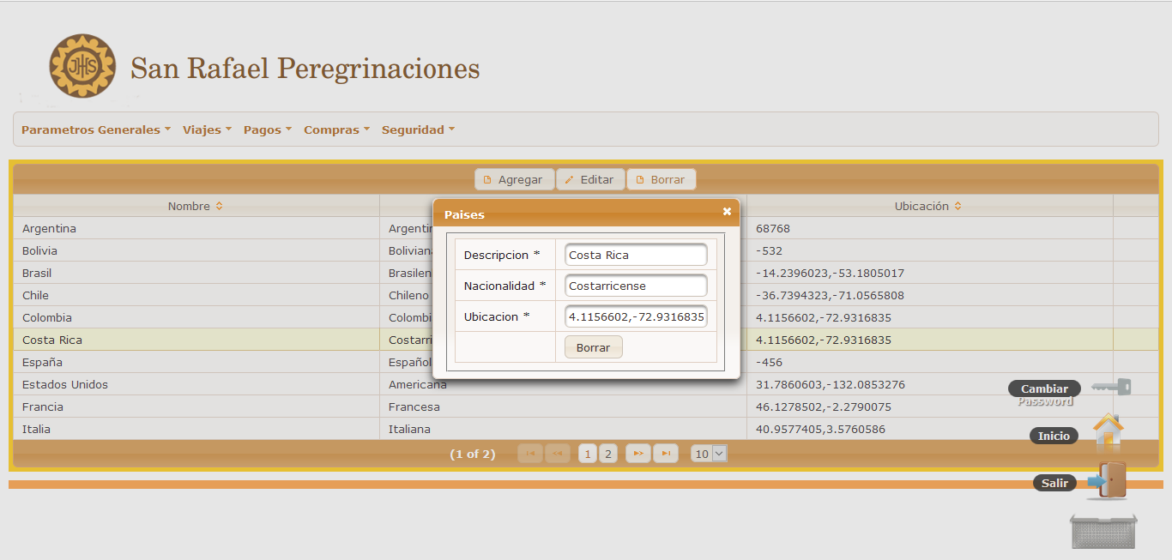

Para borrar se volvera a preguntar si realmente se esta seguro de que se quiere borrar el registro, en un dialogo como se muestra a continuacion:

